**ARORE INTERMEDIAR CU PINION CILINDRIC(*)**

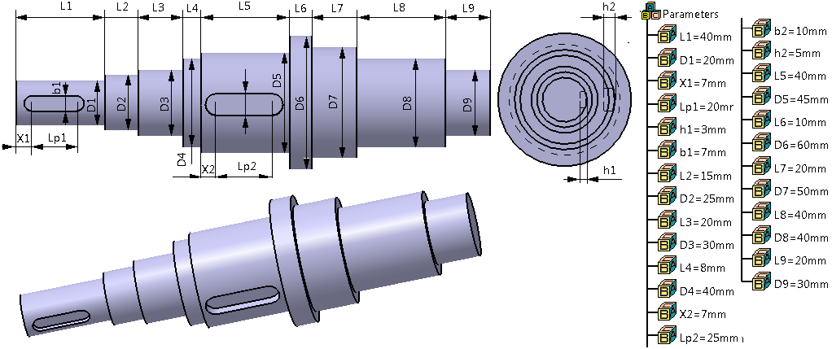

**LEGENDĂ**: **b1, b2** – lăţimea canalului de pană 1 respectiv, 2; **D1, D2 …** **D9** – diametrele tronsoanelor cilindrice 1, 2 … 9; **h1, h2** – înălţimea canalului de pană 1 respectiv 2; **L1, L2 …** **L9** – lungimile tronsoanelor cilindrice 1, 2 … 9; **Lp1, Lp2** – lungimea canalului de pană1, respectiv, 2; **X1, X2** – poziţia canalului de pană 1 respectiv 2.

**RESTRICŢII**: D1 < D2; D2 < D3 sau D2 = D3; D3 = D9 (se adoptă rulmenţi identici); D3 < D4; D4 < D5 sau D4 < D5; D5 < D6; D7 < D6; D8 < D7 sau D8 = D7; D9 < D8; L3 = L9; L1 > Lp1 + b1; L5 > Lp2 + b2; X1 > b1/2; X2 > b2/2.